附件1

若尔盖县帮扶项目资产后续管理实施细则

第一章 总则
第一条 为进一步加强帮扶（扶贫）项目资产（以下简称：帮扶项目资产）规范管理工作，确保资产在巩固拓展脱贫攻坚成果、接续全面推进乡村振兴中持续发挥效益，根据《国务院办公厅转发国家乡村振兴局中央农办财政部关于加强扶贫项目资产后续管理指导意见的通知》（国办函〔2021〕51号）、《四川省巩固拓展脱贫攻坚成果专项工作领导小组关于加强扶贫和帮扶项目资产后续管护运营工作的指导意见》（川巩固拓展发〔2023〕3号）及《中共阿坝州委农村工作领导小组办公室关于加强扶贫（帮扶）项目资产后续管理实施意见》（阿委农领办函〔2025〕5号）的文件精神，结合我县实际，特制定本细则。
第二条 基本原则
（一）尊重民意，保障权益。完善民主议事机制，充分尊重群众意愿，实行民主决策、民主管理、民主监督，保障群众对帮扶项目资产的知情权、决策权、管理权、监督权，真正让群众成为帮扶项目资产管理的参与者和受益者。
（二）因地制宜，分类指导。结合我县实际情况，根据帮扶项目资产的资金来源、资产类型、受益范围等，由县政府统筹、行业部门和乡（镇）村具体落实，建立多形式、多层次、多元化的管理模式。
（三）科学运营，安全有效。根据项目资产类型，采取差异化的经营模式和管理方式，完善登记备案、运营维护、收益分配、资产处置和监督管理等，建立管护台账，提高帮扶项目资产经营管理水平，确保经营性资产保值增值、公益性资产高效运转、扶贫及帮扶效益持续发挥。
（四）公开透明，强化监管。坚持公告公示制度，将帮扶项目资产的清查清算、运营管护、收益分配、资产处置等情况，通过媒体、网站、政务公开栏等渠道分级公告公示；定期向社会公开年度帮扶项目资产运营管理情况，接受监督，提升资产运营管理透明度，确保帮扶项目资产管理工作在阳光下运行。同时，强化对侵占套取、挥霍浪费、非法占用、违规处置项目资产及收益等行为的监督检查。
第二章 项目资产范围
第三条 管理范围。帮扶项目资产是指党的十八大以来，围绕
“户脱贫（一超六有）、村退出（一低五有）、县摘帽（一低三有）”脱贫攻坚目标和巩固拓展脱贫攻坚成果任务，使用各级财政专项扶贫（衔接、常态化）资金、贫困县（脱贫县）财政涉农整合资金、行业扶贫（帮扶）资金（脱贫攻坚期22个扶贫专项）、社会扶贫资金（省直帮扶部门、企业捐赠、东西协作、省内对口帮扶等）、其他扶贫帮扶资金等投入形成的生物性资产、固定资产、权益性资产。
不形成帮扶项目资产的项目包括：项目管理费；种子、化肥、农药、农膜等生产资料；一年生作物、花卉；当年出栏牲畜和家禽；村卫生室医疗用品、村办公用品等易消耗品，以及零星赠予的文体用品；小型公共基础设施、公共服务设施维修维护；高标准农田建设项目除配套建设的生产道路、排灌设施等公共基础设施外，其余的建设内容（如土地平整、坡改梯、客土回填等）不形成资产；技术技能培训；到户生产奖补、雨露计划补助、庭院经济奖补、公益性岗位补贴、外出务工交通补贴、小额信贷贴息、教育救助、医疗救助、城乡居民保险代缴等；非批量采购单件价值在1000元（含1000元）以下的物品。
第四条 资产类型。帮扶项目资产按类型分为经营性资产、公益性资产、到户类资产。
（一）经营性资产是指具有经营性质的产业就业类项目固定资产、生物性资产、权益性资产等。主要包括：农林牧业产业基地、生产加工设施、仓储物流设施、经营性门市、经营性电商服务设施、经营性旅游服务设施、村集体经济发展基金（原贫困村产业扶持基金、周转金）、村集体入股市场经营主体的股权类资产等有盈利能力且多数群众受益的帮扶项目资产。
（二）公益性资产主要为公益性基础设施、公共服务类固定资产以及公益性生物资产等。主要包括：村内道路（通村路、通组路、联户路、产业道路）、产业项目配套设施、农田水利设施、公共安全饮水设施、公共照明设施、电商服务配套设施、旅游服务配套设施、党群服务中心、公共厕所、村内教育卫生和文化体育设施设备，医疗救助基金、教育救助基金、脱贫人口小额信贷分险基金等无盈利能力且为多数群众服务的帮扶项目资产。
（三）到户类资产是指通过财政补助等形式帮助脱贫户、监测对象发展生产所购建持续发挥作用的生物资产、固定资产。主要包括：发放到户的种苗、种畜、圈舍、暖棚、入户安全饮水等设施设备和安全住房（易地搬迁、危房改造、避险搬迁）等。
第三章 清理资金项目
第五条 分年度梳理纳入帮扶资产管理的资金来源、资金规模及实施的具体项目等情况，确保资金来源清晰、去向明确。依据第三条规定的资金范围，核查实际到位情况，形成年度帮扶资金到位情况统计表，并由财政部门与项目主管部门双向确认。
第六条 按照帮扶资金实际到位规模，分年度梳理所有帮扶资金用于具体项目的实际报账金额及项目实施的管理层级（到户、村内、乡内联村、跨乡联村、县级），明确项目实施单位、地点、内容、时间、决算报账等信息，形成年度帮扶项目资金情况表，并由项目主管部门、乡（镇）共同确认。
第七条 根据帮扶项目实际情况，逐一对各项目是否形成资产进行核实；对已形成的帮扶资产，逐一开展实地核查，明确其现有状况、实施地点、实施规模、资产状态等内容，并形成帮扶项目资产明细表。该明细表需由项目主管部门、乡（镇）、村民委员会或国有资产使用管理单位（部门）共同确认。
第四章 确权移交
第八条 帮扶项目资产按“谁主管、谁负责”原则，实行分类管理，按照国有资产、集体资产、到户资产进行确权。
（一）到户资产：帮扶资金或实物直接发放到人到户形成的到户类资产，产权原则上归属个人。
（二）集体资产：帮扶资金投入到村组形成的公益性资产和经营性资产，产权原则上归属于村集体。村级联建项目形成的资产，根据资金投入比例或所在村建设规模等因素确定各联建村的所有权比例。对投入到龙头企业、产业园区形成的项目资产应尽量将股权量化到村集体经济组织。难以明确到户的项目资产原则上应明确到村集体经济组织，纳入农村集体资产管理体系，并按照农村集体产权制度改革要求有序推进股份合作制改革。
（三）国有资产：帮扶资金跨乡镇、跨村的部分项目和投入龙头企业、产业园区、教育卫生文化等社会事业硬件建设形成的公益性资产和经营性资产，原则上属于国有资产。项目资产的产权归属有法律法规、政策性文件明确规定或已批复的项目实施方案中明确的，按规定或约定执行。没有明确规定或约定的，由行业部门商同乡镇（街道）提出确权意见，报县人民政府研究确定。
符合条件的不动产需依法登记颁证。
第九条 移交登记。项目竣工验收、决算后，依据批复的项目实施方案中形成资产权属约定内容，原则上在30天内依法依规完成项目资产移交手续办理。资产移交时应签订帮扶（扶贫）项目资产移交清单及确权登记表，确权移交清单及登记表包括但不限于资产名称、形成资产项目名称、项目建设单位、确权依据、资产名称、资产类别、构建时间、座落地、规模数量、原值、状态、预计使用年限、移交时间等必要内容。
对资产完好情况应做书面记载，根据资产实际情况做相应扣减，移交双方书面确认后交割，交接双方需签章确认。同步移交资产相关档案材料，至少包括项目验收、结算资料。
对于价值不清、权属不明、要素不全、资料不齐的项目资产，村集体经济组织不予接收。
第十条 对本实施细则正式印发前，已完成确权移交的帮扶项目资产，原则上认可并采用往年度确权移交成果，在此基础上查漏补缺、纠正完善；未完成确权移交的帮扶项目资产，由县科农局会同相关帮扶项目业主单位开展集中清理核实和权属界定工作，报县人民政府审批同意后，进行批量确权移交。对已确权移交的予以确认，对于因资料缺失、手续不全等要素不齐，导致产权无法清晰界定的帮扶项目资产，由帮扶项目业主单位提出意见，经项目主管部门审查后，报县人民政府按照相关规定和项目实际情况，确定产权归属。
第十一条 强化动态管理，由县科农局会同各县级行业主管部门和权属主体，及时更新帮扶项目资产登记管理台账，录入全国帮扶资金项目资产一体化管理子系统、农村“三资”管理平台和国有资产管理平台，做到内容无遗漏、数据无差错，确保账账相符、账实相符。
第五章 资产后续运营管护
第十二条 管护责任。按照“谁受益、谁管理”或“谁主管、谁负责”的原则，明确帮扶项目资产的管护主体，落实责任单位与责任人。公益性、经营性资产由对应的产权主体落实管护责任人，可通过开发公益性岗位等方式解决管护力量不足问题，优先吸纳脱贫户、监测户家庭劳动力参与项目资产管护。村级经营性、公益性资产的管护费用，优先从村级资产经营性收入中列支。乡（镇）、村可通过基础设施和公共服务设施运营收入、村集体经济收益、企业或个人捐助、群众投工投劳等多种渠道筹措管护资金。产权归属国有的，按国有资产管理规定进行管理；产权归属村集体所有的，需全部纳入全国农村集体经济资产监督管理平台；产权归属到户的，由农户自行管理，县级相关行业部门、乡镇及村两委要加强后续技术指导、服务与监督等工作。
第十三条 经营性资产运营管理。经营性资产可采取承包、出租（转包）、入股、联营合作、委托经营、自主经营等经营方式，择优确定经营主体，优先满足脱贫户、监测帮扶对象、易地搬迁户及村集体经济组织的需求，同时兼顾家庭农场、农民专业合作社、龙头企业等带动能力较强的新型农业经营主体的需求。
对属于集体经营性资产的，由村集体经济组织按照“四议两公开”程序，制定“一资产一经营方案”；属于同一产权主体且密切相关的经营性帮扶项目资产，可合并制定经营方案。运营方案应涵盖经营目标、方式、期限、运营各方权利义务、风险防控、收益分配等内容，经属地乡（镇）对其合规性、合理性进行审核、审批后，报县科农局和行业主管部门备案，再组织实施，并由成员（代表）大会集体决策。其中，若采取自主经营模式，由乡（镇）与村集体经济组织签订经营管理责任书，明确经营目标和收益分配等事项；若采取非自主经营模式，村集体经济组织与经营主体签订的合同（协议）需经乡（镇）司法所进行合规性、合法性审查，确保权责对等，同时报县科农局和行业主管部门备案，保障风险防控措施可执行。
对属于国有经营性资产的，由权属主体依据国有资产管理相关规定，通过集体决策制定“一资产一经营方案”，内容涵盖经营目标、方式、期限、运营各方权利义务、风险防控、收益分配等，报县人民政府或其授权的国有资产监督管理部门审查通过后组织实施。以市场化方式出租的，应当公开招租；开展对外投资、担保、抵押、合作的，需符合国家有关规定，履行尽职调查和集体决策程序；依法委托村集体经济组织管护和经营的，参照集体经营性资产的经营方式与程序管理，收益归村集体经济组织所有。
与经营主体签订的规范性合同（协议）条款，应涵盖双方权利义务、合同标的、收益及支付方式、合作期限、风险承担、股权退出、违约责任、争议解决等内容。其中，涉及权益性资产的部分，需明确约定有效的退出机制与风险防控机制。在合同存续期间，经营主体须切实履行联农带农责任，通过多种方式带动群众受益；未经许可，不得擅自转让、处置相关资产，也不得利用该资产以抵押、担保等形式进行融资或贷款。
收益分配。属集体资产收益的，应按照《农村集体经济组织财务制度》《四川省农村集体经济组织条例》的有关规定，以及村集体经济组织章程明确的比例，提取公积金、公益金，剩余部分可用于分红。分配使用方案由村集体经济组织提出，经成员（代表）大会审议通过后，报乡（镇）备案，同时报行业项目主管部门及县科农局备案。集体经营性资产收益原则上每年至少分配一次，如当年不分配，需经村集体经济组织成员代表大会同意，并报乡（镇）备案。提取的公积金、公益金可重点用于村内项目建设务工奖补、公益性岗位补助等方面，以激发群众内生动力；尤其是帮扶期形成的资产分红应体现差异化扶持，适当向脱贫群众、监测帮扶对象倾斜。属国有资产收益的，由国有资产管理部门按照有关规定执行，优先将资产收益重点用于巩固拓展脱贫攻坚成果同乡村振兴有效衔接。项目资产收益分配严禁简单发钱发物，防止“一分了之”“一股了之”。
第十四条 公益性资产管护运行。公益性资产管护应积极引导群众广泛参与，分类明确支持方式和标准。属于集体公益性资产的，村集体经济组织按照“四议两公开”程序，结合县行业部门管护办法制定包括但不限于管护范围、目标、标准、方式、责任的“一类资产一管护方案”，报乡（镇）审查通过后组织实施；属于国有公益性资产的，由国有资产管理部门负责，按照国有资产管理有关规定执行。村组道路、小型水利设施、安全饮水设施等小型公益性设施设备，可合理设置公益性岗位开展保洁、保养、维护，优先聘请符合条件的脱贫群众、监测对象参与管护；文化、体育设施可通过村规民约等方式，落实受益群众责任，引导其参与管护。
第十五条 到户类资产指导。到户类资产由农户自行管理，村集体经济组织、乡（镇）、行业部门做好技术指导、服务监督等工作。
第六章 帮扶项目资产处置
第十六条 资产规范处置，严格处置范围。任何单位和个人不得随意处置帮扶项目资产，符合下列情形之一的，应在充分研究论证的基础上，分级分类规范处置。
（一）因自然灾害等不可抗力造成损毁、灭失的资产；
（二）因规划调整或政策因素拆除的资产；
（三）已超过使用年限且无法满足现有工作需要的资产；
（四）确需淘汰或者无法维修、无维修价值需报废的资产；
（五）农村集体经济组织因合并、分立、登记事项变动等原因发生的产权或者使用权转移的资产；
（六）长期闲置，盘活无望的资产；
（七）盘亏、呆账及非正常损失的资产；
（八）通过司法途径仍无法收回的基金、债权等；
（九）依照有关规定需要进行资产处置的其他情形。
第十七条 帮扶项目资产可采取拍卖、转让、调拨、置换、变卖、报损、报废等方式进行处置。
第十八条 分级分类处置帮扶项目资产。
（一）集体资产处置。
对资产原值在10万元（含）以下的，由村集体经济组织按照“四议两公开”程序，制定资产处置方案，包括但不限于资产详情、处置原因、处置方式、处置收益及用途等内容，处置方案和处置结果报乡（镇）备案。
对资产原值在10万元至30万元（含）的，由村集体经济组织按照“四议两公开”程序，制定资产处置方案，包括但不限于资产详情、处置原因、处置方式、处置收益及用途等内容，报属地乡（镇）审批同意后组织实施。
对资产原值在30万元至50万元（含）的，由村集体经济组织按照“四议两公开”程序，制定资产处置方案，包括但不限于资产详情、处置原因、处置方式、处置收益及用途等内容，经属地乡（镇）审核后，报县级行业主管部门审批同意后组织实施。
对资产原值在50万元以上的，由村集体经济组织按照“四议两公开”程序，制定资产处置方案，包括但不限于资产详情、处置原因、处置方式、处置收益及用途等内容，由属地乡（镇）审核，由县科农局和行业主管部门审查，提请县人民政府审批同意后组织实施。
以上各级处置结果应在对应级别进行公示，且公示不少于10天。
（二）国有资产处置。按照国有资产评估管理办法及“三重一大”文件规定，包括国有资产出售、出让、转让、置换、报损、报废、捐赠以及货币性资产损失核销等由经营主体提出，由行业主管部门审核后报国有资产管理部门审批，金额较大的，报请县人民政府审批同意后进行处置。
（三）到户类资产处置。到户类资产在村集体经济组织监督下，由农户自行处置。涉及帮扶资金项目支持的唯一安全住房，需报乡镇、县住建部门和县科农局部门联合审批同意后进行处置。对于清查前已发生的帮扶项目资产流失、报废、损毁等情况，履行先登记、再报审、后处置程序，按批集中统一处置，相关的审批文件归档管理，做到有据可查。
第十九条 国有资产处置所得收入使用参照第十三条，用于巩固拓展脱贫攻坚成果同乡村振兴有效衔接；集体资产处置收益归村集体经济组织所有，用于培育壮大村集体经济；处置收益投入形成的资产纳入本实施细则进行管理。
第二十条 帮扶项目资产处置后，权属主体应及时建立资产处置台账，报县科农局局汇总存档，同步更新“全国帮扶资金项目资产一体化管理子系统”信息。台账内容包括但不限于资产名称、资产原值、处置原因、处置方式、处置规模、处置收益及用途等信息。
第七章 资产高效运营
第二十一条 资产用好用活。运用国有平台统筹经营。利用国有平台公司优势：采取县级统筹运营管护，由县级政府授权国有平台建县、乡（镇）、村三级管理机构，采用“四权分置”，国有平台有项目资产使用权、经营权，产权主体所有权、处置权不变，收益分配和风险分担按约定比例执行；采取合作经营，国有资产主管部门、村集体经济组织与国有平台合作，建立利益共享等合作机制。国有平台负责运营方案等，村集体经济组织负责完善设施等。发挥新型农业经营主体参与经营：设置优惠条件吸引家庭农场等参与，用好帮扶平台引入龙头企业运营项目资产。用好返乡入乡人才创业经营：引导返乡入乡人才运营管护项目资产，盘活低效、闲置资产，对效益好的给予综合激励，强化农村基层党组织统筹协调作用。创新经营模式：利用互联网等创新经营管护，通过多种方式合作经营实现多方共赢，利用经营主体抱团发展，利用返乡入乡人员组建服务队参与管护，采取购买服务形式开展培训等。合理调整项目资产用途：产权主体在不违规前提下，通过调剂等方式合理调整用途，避免闲置浪费；将部分集体闲置资产改（扩）建为公共服务阵地；将管护不便但有商业价值的公益性资产转为经营性资产，增加村（组）集体经济收入。
第二十二条 经营性资产债权管理。村级经营性资产所形成的各类应收未收经营性收入的债权，村集体需强化管理，及时组织清算回收，防止集体资产流失；同时要加强债权管理，避免新增不良债权。对于因恶意行为导致集体新增不良债权且无法收回的，需追究相关人员责任。村级债权的核销，须经村民大会或村民代表大会三分之二以上成员同意方可进行。

第八章 资产风险防控
第二十三条 建立风险预警机制，参照产业帮扶“四个一批”（巩固、升级、盘活、调整）定期对帮扶项目资产尤其是经营性资产进行研判分类，及时发现问题，采取针对性措施。巩固一批：是指针对市场效益好、链条较完备、前景广阔的帮扶产业和项目中，运营效益好、联农带农效果好、示范引领作用好的经营性资产。工作措施：一是向优势特色产业集群、现代农业产业园、产业强镇发展，形成集聚优势，实现融合发展；二是巩固发展势头，提升产业质量效益，鼓励研发新产品，发展精深加工，创响区域品牌，稳定扩大市场，促进产业融合。
升级一批：是指运营效益不佳但具备一定基础和发展前景的经营性资产，以及产业链条不完整的项目，其核心在于开展全链条开发，推动强链、补链与延链。工作措施：谋划补短板项目，完善产业配套设施，支持农产品品牌打造与产销对接，拓展销售渠道，因地制宜发展乡村旅游和服务业，促进产业提档升级，增强发展韧性。
盘活一批：指闲置、停产或半停产，但具备一定发展潜能的经营性资产，以及针对暂时面临经营困难但拥有市场潜力、发展前景良好的帮扶产业和项目。工作措施：精准实施帮扶措施，帮助纾困；对资金周转困难的，采取租金减免、金融信贷等措施；对停产闲置项目和车间，创新运营模式，盘活资产；鼓励村集体与企业合作，盘活低效、闲置项目，实现集体、企业、群众共赢。
调整一批：指因自然灾害、规划变动、政策调整等不可抗力因素导致无法存续或不符合现有市场实际需求的经营性资产，以及难以为继、带动作用弱、技术落后、发展前景不佳的帮扶产业和项目。工作措施：开展评估论证，依法依规、尊重民意，有序调整退出；重新规划发展新产业；规范处置退出项目资产，防止资产流失和资金浪费。
每年5月底，乡（镇）要按“巩固一批、升级一批、盘活一批、调整一批”思路，逐类制定实施方案。巩固、升级类围绕主导产业一产业一方案；盘活、调整类可一类一方案或一项目一方案。方案要明确重点任务、措施、发展计划和联农带农机制，“四个一批”要责任到人，严格按方案执行。

第九章 责任与监督
第二十四条 县人民政府对全县帮扶项目资产的规范管理负主体责任，负责协调解决帮扶项目资产规范管理工作中出现的重点、难点问题。
县科农部门负责统筹指导帮扶项目资产规范管理工作，做好帮扶项目资产规范管理与农村集体资产管理工作的有效衔接。负责指导行业部门和乡（镇）做好帮扶资产登记入账、清产核资、资产移交、后续监管等工作。
行业主管部门负责统筹管护本行业内帮扶项目资产，出台管护办法，指导镇、村做好管护运营工作。
乡（镇）负责统筹做好本辖区帮扶项目资产管理工作。建立管理台账、审查资产收益分配、监督财务状况、审批（核）处置方案、解决困难问题等工作，防止资产流失。
村集体经济组织负责做好公益性资产日常管护，经营性资产运营管理、收益分配等工作，负责指导农户管理到户类资产。
县审计局负责帮扶项目资产的审计监督工作。县纪委监委、检察院、法院等部门负责帮扶项目资产规范管理中发现的违规、违纪、违法问题处理。
村集体经济组织每季度次月10日前，收集经营项目（经营性资产）季度销售额、季度利润额、季度收益金额等情况，填写《经营项目（经营性资产）运行监测情况表》，乡（镇）收集审核后报县科农局，由县科农局组织人员录入全国帮扶资金项目资产一体化管理子系统。
每年1月底前，行业主管部门及乡（镇）需向县科农局报送帮扶资产管理情况，内容涵盖帮扶项目资产状况、工作开展情况、主要成效、存在问题及下一年工作计划等；相关材料由县科农局汇总后报送县人民政府。
第二十五条 对帮扶资金项目的清理、资产确权登记、运营管护、收益分配、资产处置等情况，应及时进行公告公示，时间不少于10天。公益性资产管护方案、经营性资产运营方案、资产收益分配方案、分配结果及方案调整等情况，需按照资产权属，由权属主体及时公告公示。县人民政府应于每年2月底前在政府门户网站，对上年度帮扶项目资产确权登记情况和资产信息变更情况进行公告，公告期限不少于5个工作日；同步需在部门、乡（镇）、村进行公告。
第十章 其他
第二十六条 资产考评。采取乡（镇）自查考评与县级抽查考评相结合的原则，每年重点围绕经营性资产项目开展年度考评。乡（镇）需于每年10月前完成本辖区资产考评并报送考评情况，县级则于12月前抽取10%的经营性项目进行考评，最终形成年度总体考评情况，以全面掌握全县资产运行状况，保障资产安全。

第十一章 附则
第二十七条 本细则自2026年7月24日起施行，有效期5年。
第二十八条 本细则由县科学技术和农业畜牧局会同相关单位负责解释。

附件2

乡（镇）职责
1.掌握全乡（镇）资产现状，建立乡（镇）级资产台账。
2.核对全乡（镇）资产处置情况，建立（镇）级资产处置台账。
3.乡（镇）对辖区完工项目进行资产移交、确权、登记。
4.建立“四个一批”方案

附件3

村级职责
1.建立村级资产台账。
2.每个项目建立运营方案（经营性）。
3.每个村可建立一个总的收益分配方案（经营性）。收益分配按“四议两公开”程序进行。
4.建立管护制度或管护方案，公益性和经营性可按类型建立（饮水类、农村公路类、农村基础设施类、产业类等）。
5.建立管护台账，可按类型形成管护痕迹台账。
6.建立处置台账及处置佐证材料。
7.落实管护责任人。
8.当年形成的资产项目，村级要登记造册入账。

附件4

资产处置项目佐证材料
1.处置方案
2.村上资产处置研究会议纪要
3.处置或报损情况说明（村上签字、盖章）
4.处置或报损的佐证材料，图片等
5.乡（镇）研究处置的会议纪要
6.乡（镇）政府向对应监管部门打的请示或者函（达到管理办法规定金额），关于请求对扶贫或者帮扶项目资产处置情况进行认定的函
7.县级主管部门研究乡镇上报待处置资金的会议纪要（达到管理办法规定金额）
8.县级主管部门出具关于乡镇扶贫或者帮扶项目资产处置认定结果的复函（达到管理办法规定金额）
9.处置结果公示

附件5
若尔盖县帮扶（扶贫）项目资产移交清单
接收单位名称： （盖章） 移交单位名 称： （盖章）
接收单位负责人： （签名） 移交单位负责人： （签名）
接 收 人： （签名） 移 交 人： （签名）
监督人： （签名） 移交日期： 年 月 日
资产编号 | 资产使用名称 | 资产类别 | 资产  现状 | 建成年限 | 数量（万元） |  | 移交原因 | 使用状况 | 备注
 |  |  |  |  | 原始价值 | 清查数 | 移交原因 | 使用状况 | 备注
备注：1.资产类别：实物类、票据类、现金；2.资产现状：在用/报废/损毁；3.移交原因：权属划分、托管；4.使用状况：在使用、未使用、不需用
附件6
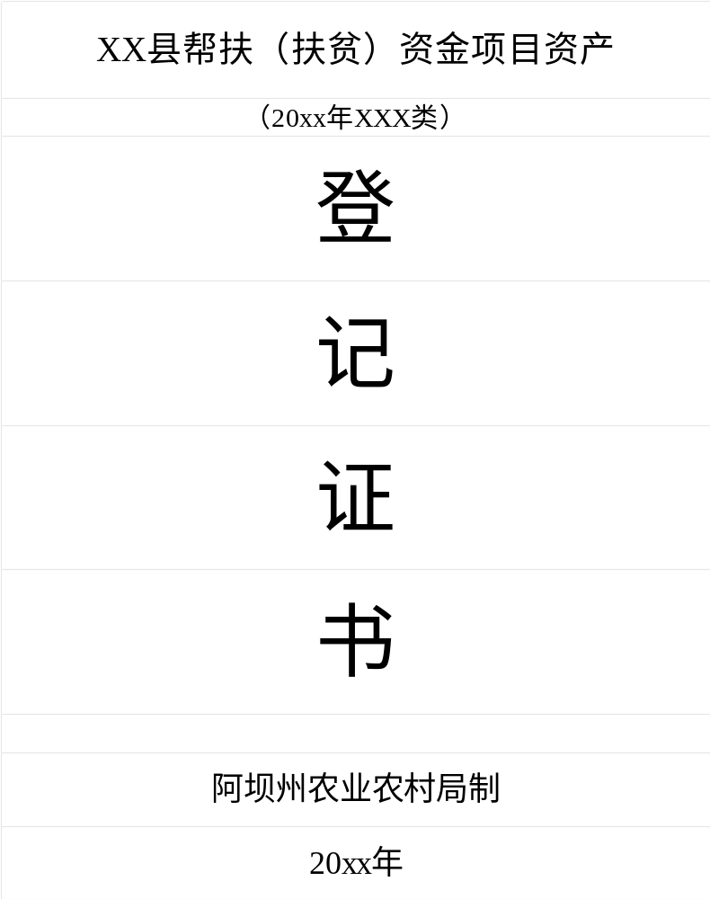
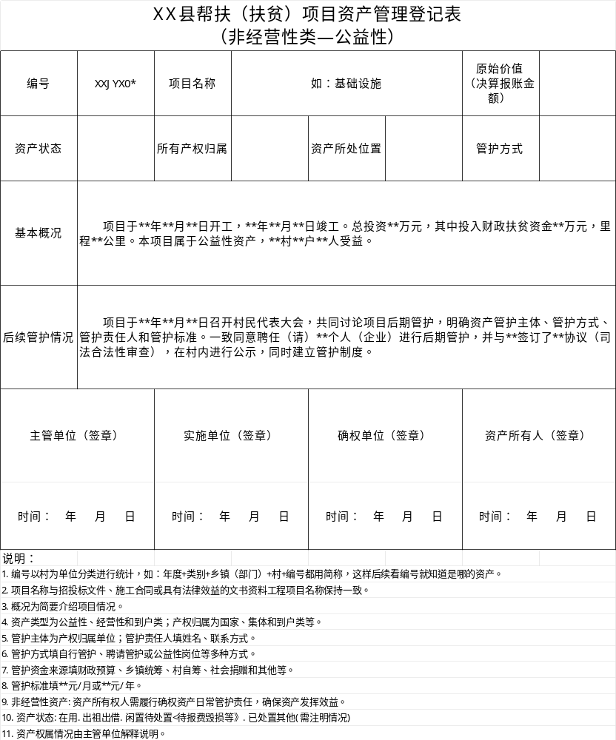

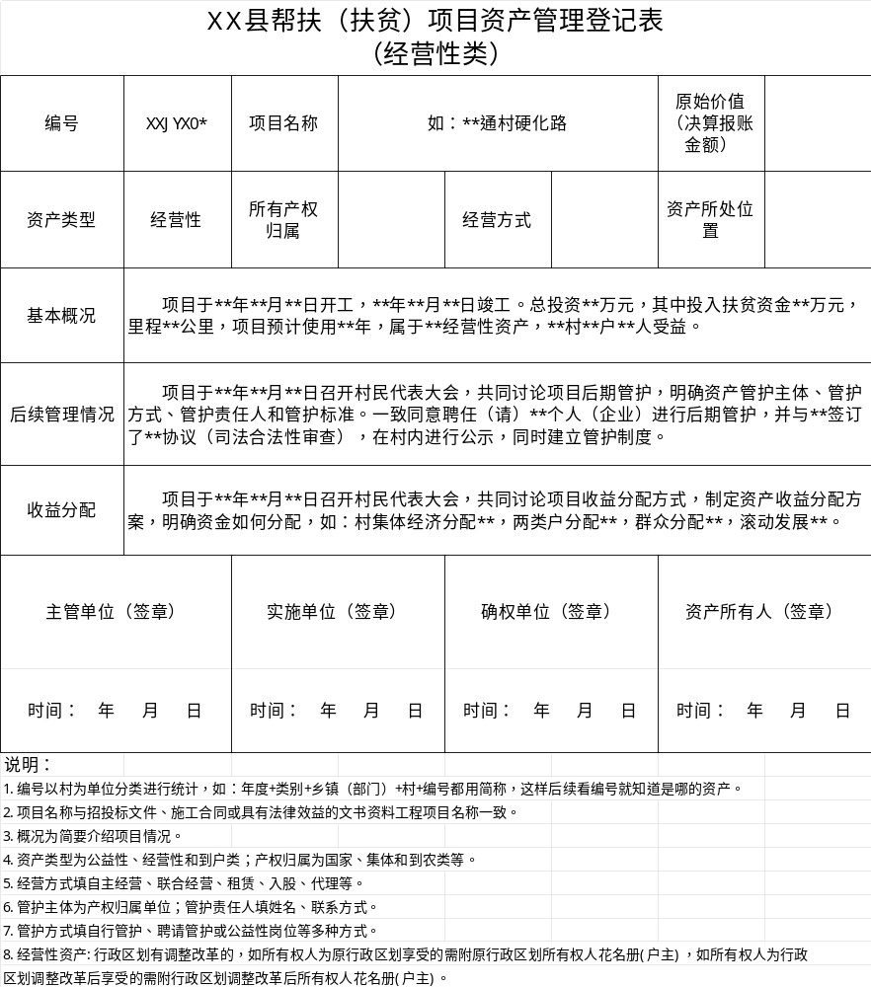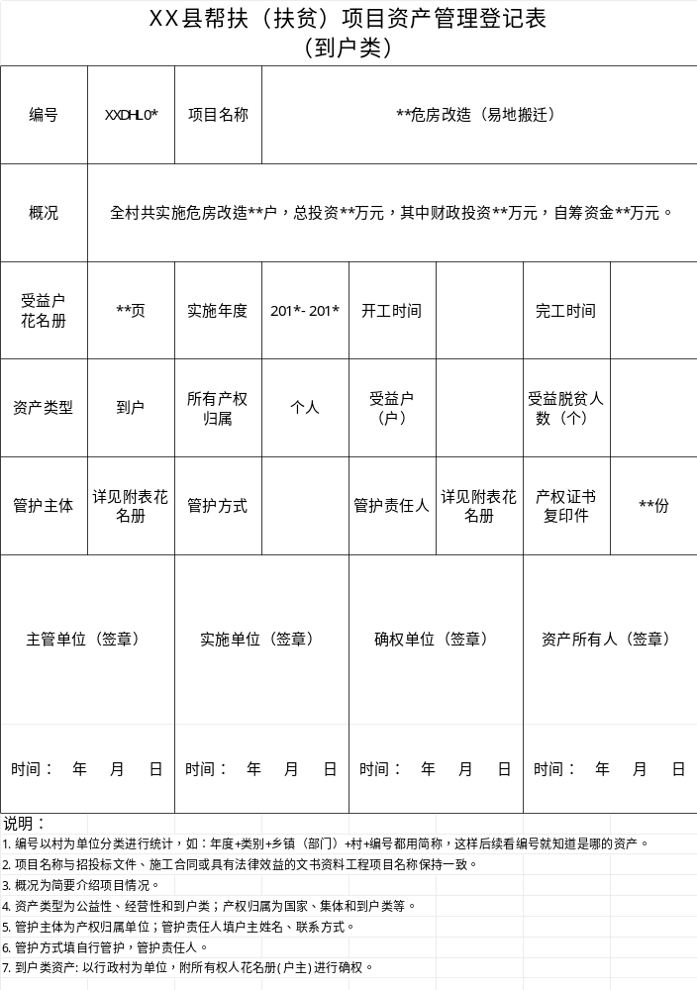
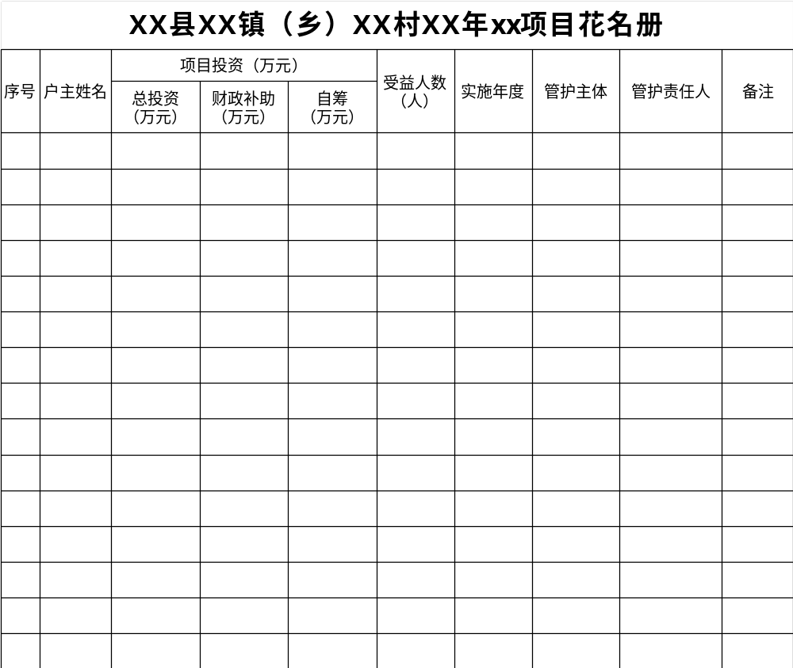

附件7

村帮扶（扶贫）项目资产管护协议
（参考模板）

甲方（村委会）：
乙方（管护人）：
为了进一步加大扶贫（帮扶）项目资产管护工作力度，严格落实责任，做到分工明确，责任到人，确保项目资产长期发挥效益。甲方与乙方在遵循平等、自愿、公平和诚信的原则前提下，签订本协议书。
一、管护资产名称及地点
序号 | 资产全称 | 资产地点 | 备注
二、管护时间
xx 年 xx 月 xx 日至 xx 年 xx 月 xx 日期间，乙方负责对管护的相关资产进行管护并形成运维记录。

三、管护人工作职责
1.乙方负责所管辖扶贫（帮扶）项目资产的管理，确保资产不损坏、不流失。
2.乙方负责所管辖扶贫（帮扶）项目资产的巡查，每月不少于一次对资产进行清理管护，按规定填写管护台账，确保资产不出现人为破坏、占用、改变资产用途及其他影响使用等情况。
3.乙方负责所管辖扶贫（帮扶）项目资产的维护，确保资产能正常使用，长期发挥效益。如遇不可抗拒的自然灾害等因素，导致资产损毁等情况，应及时向甲方报备。
4.遇到特殊情况，乙方要服从统一调遣和指挥，完成工作任务。

甲方（签字盖章）： 乙方（签字盖章）：
XX年XX月XX日

附件8
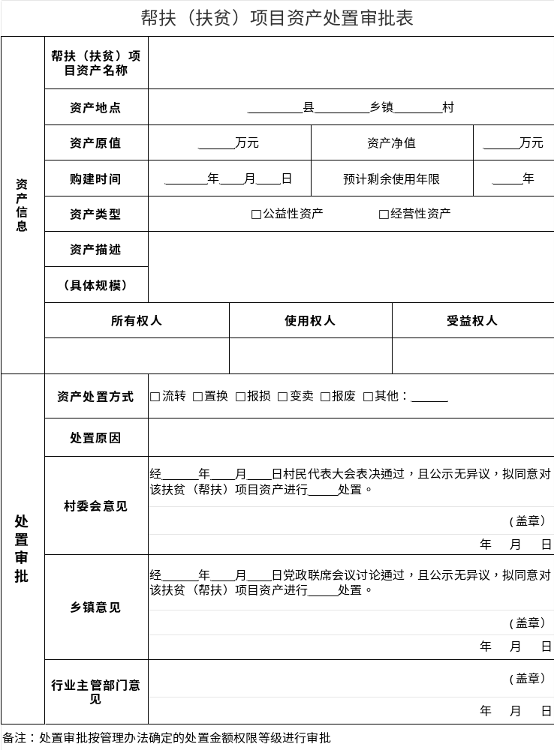

附件9

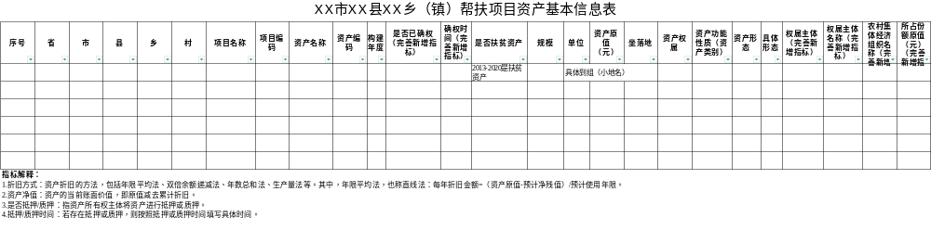

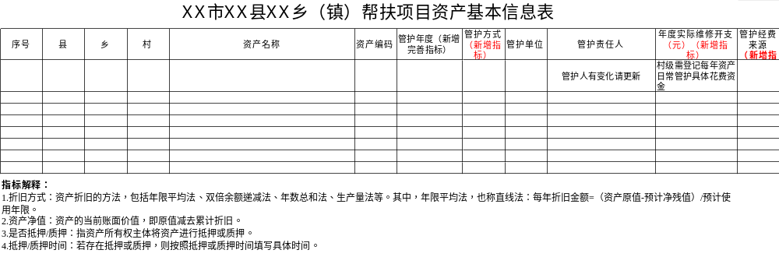

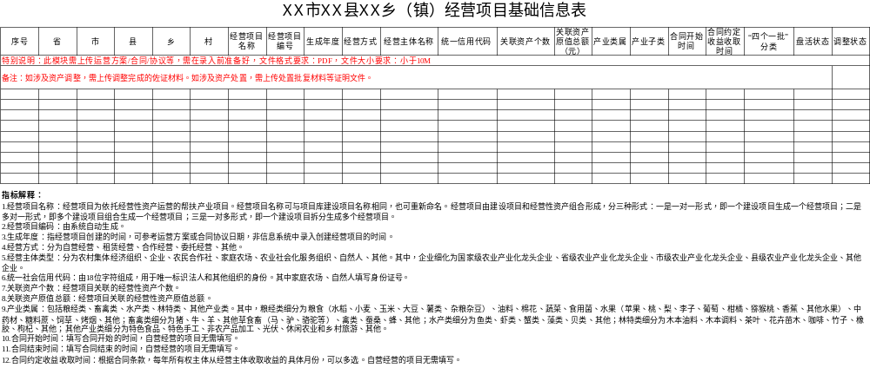

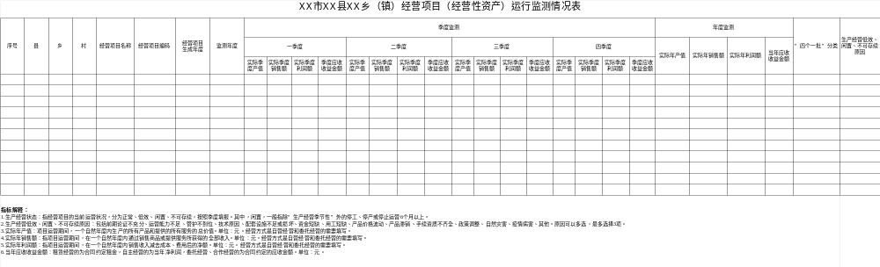

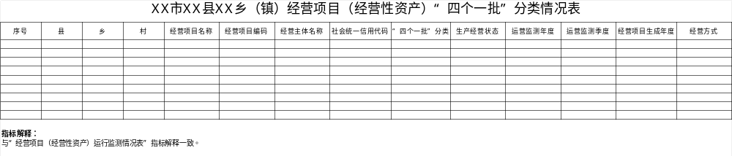

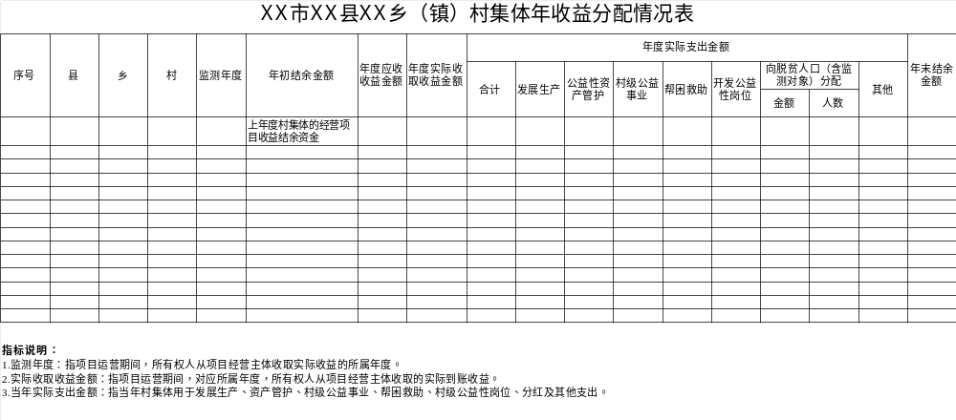

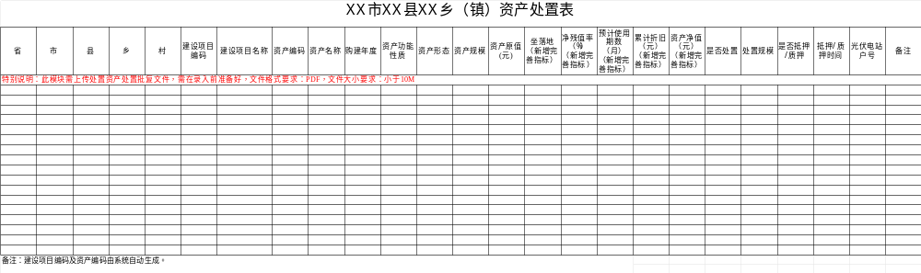

附件10

若尔盖县帮扶（扶贫）项目资产形成清单和不形成清单目录

为更加科学指导各乡镇部门资产分类录入形成了以下清单目录：
一、形成资产的目录清单
1.贫困户（脱贫户）、监测对象实施的：易地扶贫搬迁安置住房、脱贫攻坚的危房改造、改厨、改厕、入户路、养殖圈舍、沼气池、户用广播电视设备、分散供水（人工井）、户用生产设施设备、户用生产用房、院坝等生产生活设施，经济林、产畜、役畜等生产性生物资产。
2.林牧渔产业基地（产业园），肥水灌溉、大棚等设施设备，产业园安防设施设备，包装机、烘干机、增氧机、旋耕机、拖拉机、播种机、干湿分离机、打药机、插秧机、割草机、挖掘机等生产加工设施设备，烘干房、机库棚等生产加工用房，保鲜库、仓储库等仓储物流设施，游船、游乐设施等旅游服务设施，电商平台、电商营销中心等电商服务设施，光伏电站，运输轨道车，农贸市场，产业扶持周转金（村集体经济发展基金），资产收益扶贫，债权股权等。
3.办公用房、办公设施设备，生产便道、产业道路，路灯、增温灯、补光灯、太阳能杀虫灯，停车场，视频监控，村组道路，桥梁，波形梁钢护栏，水库、水闸、坝塘、窑池、泵站、村级集中供水饮水设施设备、蓄水池、提灌站等水利基础设施，堡坎，高标准农田建设生产便道等相关设施，垃圾池、垃圾箱、垃圾清运车、垃圾中转站等环卫设施设备，学校，文化室、文化活动广场，卫生室，体育设施设备，党群服务中心，便民服务中心，公共厕所，供水站，残疾人康复中心，LED显示屏等。
二、不形成资产的目录清单
总体要求是对脱贫攻坚期和过渡期纳入资金清查范围奖补类项目、小额信贷贴息、雨露计划项目等资金补助类项目均不形成资产，无需进行资产登记。
1.以资金形式发放到户到人的奖补、到户生物类产业奖
补，如：公益性岗位、雨露计划补助、跨区域务工交通补助、公益性岗位补贴、劳务报酬、残疾人补贴、低保、养老保险代缴、城乡居民基本医疗保险代缴、医疗救助、教育补贴、贷款贴息、土地流转补助金、防返贫专项资金、救助资金、过渡期的危房改造补助资金等。
2.实施后未形成固定、生物类、权益类资产的项目，如：
各类培训，土地调型、项目管理费、工作经费、垃圾清运费、排障除危、撂荒地治理、场地平整、河道清淤治理，清杂除草等产业管护，产品营销、广告宣传等。
3.低值易耗固定用品，如：凡使用年限在一年以内，单位价值1000元（含）以下的设备、工具、器具、标识标牌等，不做资产登记【但是，主要生产工具和设备，单位价值量低于规定标准、使用年限在一年以上的，单件价值低于1000元但属于批量采购的（如贫困村退出采购的图书）应列为资产进行登记】。
4.生产过程的生产资料，如：种子、化肥、燃料、农药、
农膜、病虫防治等。
5.一年生生物类作物，如：农田作物、苗木、果蔬，当年出栏牲畜和家禽等。
6.其他方面，如：产业管护费（如修枝整形、刷杆等）；
农房风貌改造、墙面粉刷；村卫生室医疗用品、零星赠予的文体用品；高标准农田建设项目中土地平整、坡改梯、客土回填等。

附件11

若尔盖县帮扶（扶贫）项目资产审核机制

为切实规范我县帮扶项目资产监管，确保各类帮扶项目形成资产的数据真实、准确、完整，夯实巩固拓展脱贫攻坚成果同乡村振兴有效衔接工作基础。特建立本审核机制。
一、数据梳理：源头摸排，规范台账
各村“两委”、村务监督委员会牵头，联合驻村工作队开展辖区内帮扶项目资产全面摸排梳理工作。工作中，需对照项目立项批复、施工合同、验收报告、资金支付凭证等原始资料，逐笔核实资产核心信息，全面梳理资产增减变化情况，精准统计资产数量、价值、权属等关键数据，并严格按照统一模板规范填报，形成《村级帮扶项目资产台账》。台账经村“两委”负责人、村务监督委员会主任签字确认后，在村内公示不少于7个工作日，公示无异议后上报所在乡镇。
二、乡镇初审：严格核验，压实责任
各乡（镇）人民政府牵头，组织乡镇农业畜牧综合服务中心、财政所等相关部门，对各村上报的《村级帮扶项目资产台账》及佐证材料开展全面初审。重点核查资产数据与实物是否相符、信息填报是否完整规范、增减变化是否真实合规、佐证材料是否齐全有效，严格落实“账账相符、账实相符”要求。初审无误后，由乡镇初审负责人签字并加盖乡镇人民政府公章，汇总形成《乡镇级帮扶项目资产审核汇总表》，按时上报对应行业主管部门。
三、部门复核：专业把关，精准校验
各行业主管部门（农业农村、畜牧、水利、交通等）依据职能分工，对乡镇上报的帮扶项目资产审核资料开展专业化复核。对照行业标准与项目管理要求，重点核查资产类别划分、资金来源合规性、权属界定规范性、收益分配合理性等内容，并结合项目实施全过程资料进行双向追溯核验。复核无误后，由部门复核负责人签字并加盖部门公章，将复核通过的资产资料统一报送至县科学技术和农业畜牧局。
- 县级校验：最终审定，闭环管控
县科学技术和农业畜牧局作为县级统筹牵头单位，对各行业主管部门复核后的帮扶项目资产资料开展最终校验。校验采取“资料审核+随机抽查”相结合的方式，重点核验各环节审核流程是否规范、资产数据是否准确无误、佐证材料是否完整可追溯，对重点资产、大额资产开展实地抽查核验。校验无误后，由县级校验负责人签字、加盖县科学技术和农业畜牧局公章，完成全县帮扶项目资产审核闭环。同时，将审核通过的资产信息录入县级帮扶项目资产监管系统，建立动态管理台账，实现资产全生命周期监管。
五、工作要求
（一）压实审核责任。各村、乡镇、行业主管部门及县级校验单位需明确专人负责帮扶项目资产审核工作，严格落实“谁审核、谁签字、谁负责”的责任机制，确保各环节审核工作落地见效。
（二）规范资料归档。各单位要按照“一项目一档案、一资产一记录”的要求，将审核全过程资料（包括台账、汇总表、佐证材料、签字盖章文件等）规范整理归档，实行电子化与纸质化双重存档，确保资料可追溯。
（三）强化问题整改。审核过程中若发现数据错误、资料缺失、流程不规范等问题，须立即下达整改通知，明确整改责任、整改措施与整改时限，实行“整改—复核—销号”的闭环管理机制，确保所有问题整改到位。
（四）健全动态管理。根据上级要求，需对帮扶项目资产开展定期动态更新工作。当资产信息发生变更（如权属调整、收益变动、处置报废等情况）时，应严格按照规定流程及时上报、审核并更新，确保资产信息实时准确。

